Список сокращений
Термин (сокращение) | Определение (расшифровка)
РПГУ | Региональный портал государственных услуг Самарской области
БД | База данных
СУБД | Система управления базами данных
1С ДГУ | Документооборот государственного учреждения 1С
СХД | Сервер Хранения Данных

Описание работы Личного Кабинета и РПГУ
Заявка на оказание государственной услуги в электронном виде подается с регионального портала госуслуг, где для этого разработана и размещена форма подачи заявления. В общем случае заявка подается от имени руководителя организации.
Форма носит динамический интерактивный характер. Т.е., в зависимости от того, что заявитель выберет при заполнении, далее ему откроются те или иные поля. Часть полей заполняется автоматически из персональных данных, которые Заявитель заполнил о себе и об организации на РПГУ при регистрации. На некоторые поля наложена маска проверки вводимых данных (например, нельзя ввести буквы в поле ИНН, либо нельзя ввести цифры в ФИО). Данные, необходимые для передачи в ГАУ СО «Государственная экспертиза проектов в строительстве», тематически разбиты на 6 шагов, которые нужно пройти при заполнении формы. На 6м шаге проектная документация не прикрепляется, по кнопке «подать заявление», заполненные данные заявления передаются в ведомство .
После проверки заявления Заявителю будет предложено пройти по ссылке в «Личный кабинет » для передачи документации.
Обратите внимание !
К одному разделу (подразделу) проектной документации должен быть подготовлен 1 файл . Размер файла не может превышать 80 Мб, в случае превышения установленного предельного размера электронного документа, такой документ делится на несколько электронных документов, название каждого название каждого файла дополняется словом "Фрагмент" и порядковым номером файла, полученного в результате деления).Имя файла также должно содержать код раздела и шифр раздела. Длина имени файла с расширением не должна превышать 100 символов. Все файлы должны быть заранее подписаны Заявителем ЭЦП с использованием специализированной программы , например, КриптоАрм. По проектной документации рекомендован способ подписания – «отсоединенная подпись». По сметам , если большое количество файлов- способ подписания – «присоединенная подпись».

После подачи заявки Заявителю на РПГУ придет уведомление о том, что заявка принята, либо отклонена (с указанием причины). Кликнув на заявку в РПГУ, Заявитель может узнать ее номер- идентификатор запроса (этот номер в дальнейшем будет использоваться на протяжении всего цикла оказания услуги). В случае, когда заявка принята, вместе с уведомлением придет ссылка на Личный кабинет и ссылка на для скачивания бланка заявления . Бланк заявления для заполнения можно скачать http://www.geps.ru/obr_zaiavlenia.htm. Пройдя по ссылке в «личный кабинет», Заявитель увидит перечень поданных им заявок. Выбрав одну из них, Заявитель может получить подробную информацию по ней, скачать файлы, которые были прикреплены к ней при подаче на РПГУ. И, собственно, прикреплять первичную документацию к ней для передачи на экспертизу (Раздел «Документация»). Вместе с проектной документацией необходимо в раздел «Заявление», прикрепить заполненное заявление.
В разделе «Документация» Заявителю представлены несколько иерархических структур (деревьев), в подразделы которых необходимо прикреплять файлы документов.
Обратите внимание каталоги «иное» изначально недоступны для передачи в них данных, т.к эти каталоги «открываются» сотрудником Экспертизы после передачи основного комплекта документов и по его решению определить эту документацию в раздел «иное». Также необходимо прикрепить заполненное заявление в раздел «Заявление». Сопроводительные файлы – протоколы о загружаемых данных в ходе экспертизы, собираются в каталоге «Сопроводительные файлы». После прикрепления документации необходимо нажать «передать файлы». В случае если какой либо раздел проектной документации не разрабатывается, соответствующий каталог может оставаться пустым.
Допустимо загружать только файлы определенных форматов (doc, docx, odt, pdf, xls, xlsx, ods, xml, (xml-схемы документов ,размещенные на официальном сайте Министерства строительства и жилищно-коммунального хозяйства Российской Федерации). Кроме того, не получится загрузить файлы, объем которых превышает допустимое значение 80 Мб и длина имени превышает 100 символов. Все файлы должны быть заранее подписаны Заявителем ЭЦП с использованием специализированной программы , например, КриптоАрм.. Общее количество единовременно загружаемых файлов по всем разделам не более 80. Для передачи информации о том что первичная загрузка документации завершена необходимо нажать кнопку «Сформировать опись документаци».
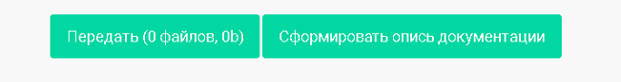
После передачи файлов первичной документации на экспертизу Заявителю будет направлен пакет документов (договор, счет на оплату), о чем будет уведомление как в Личный Кабинет, так и на РПГУ (а в случае, если на РПГУ Заявителем было выбрано уведомление по email, то и соответствующим образом тоже).
Передать подписанные ЭЦП документы можно так же через Личный Кабинет, перейдя в текущую заявку и далее в раздел «Документация» (дерево «Договорные документы»). После поступления денежных средств и проверки экспертами договорных документов начнется непосредственно рассмотрение проектной документации. О переходе к этому этапу также будет передано уведомление в Личный кабинет и на РПГУ (аналогично email ).
В процессе проверки первичной документации эксперты могут выставлять Заявителю замечания, которые будут приходить в Личный Кабинет в виде ссылок на скачивание файлов с замечаниями и текстовых комментариев к ним. Уведомления о замечаниях накапливаются в подразделе «Замечания» при выбранной заявке. На РПГУ, email они не приходят. Поэтому Заявителю необходимо самому отслеживать их и своевременно устранять. Для устранения замечания Заявителю необходимо скачать себе прикрепленный экспертом к замечанию файл (ссылка на скачивание в замечании), устранить замечание в файле и загрузить откорректированный материал обратно через раздел «Документация». При этом эксперту автоматически будет отправлено уведомление. И таким образом необходимо обработать все полученные замечания до тех пор, пока они все не будут устранены. Таким образом, как только по всем разделам замечания будут устранены, оказание услуги перейдет к следующему этапу – «подготовка экспертного заключения». Об этом придет уведомление в Личный Кабинет и на РПГУ. В Личном Кабинете уведомления об этапах выводятся в разделе «Этапы» при выбранной заявке. В этом же разделе можно отследить ход оказания услуги (последовательно по всем этапам).
Также при выбранной заявке можно получить отчет по замечаниям. Этот отчет показывает состояние устраненных/неустраненных замечаний по текущей заявке.

Подача заявки с РПГУ
Региональный портал государственных услуг Самарской области расположен по адресу http://pgu.samregion.ru/
Для того, чтобы подать заявку с него, необходимо авторизоваться (см.рис. 1). Авторизация на портале осуществляется с помощью ЕСИА, т.е. заявитель должен быть зарегистрирован в ЕСИА (иначе говоря, зарегистрирован на портале gosuslugi.ru). Причем, должен быть зарегистрирован не как физическое лицо, а как представитель организации, от которой будет подаваться заявка на проведение экспертизы.

ВНИМАНИЕ !!! ДАЛЬНЕЙШАЯ РАБОТА С ПРОЕКТНОЙ ДОКУМЕНТАЦИЕЙ , ПОЛУЧЕНИЕ ЗАМЕЧАНИЙ ЭКСПЕРТОВ, ОТРАБОТКА ЗАМЕЧАНИЙ В ЛИЧНОМ КАБИНЕТЕ ВЕДОМСТВЕННОЙ ИНФОРМАЦИОННОЙ СИСТЕМЫ ВОЗМОЖНА ТОЛЬКО ПОД УЧЕТНОЙ ЗАПИСЬЮ ЗАЯВИТЕЛЯ. ТОЧКОЙ ВХОДА ЯВЛЯЕТСЯ РЕГИОНАЛЬНЫЙ ПОРТАЛ ГОС.УСЛУГ. С ИДЕНТИФИКАЦИЕЙ ПО ЕСИА.

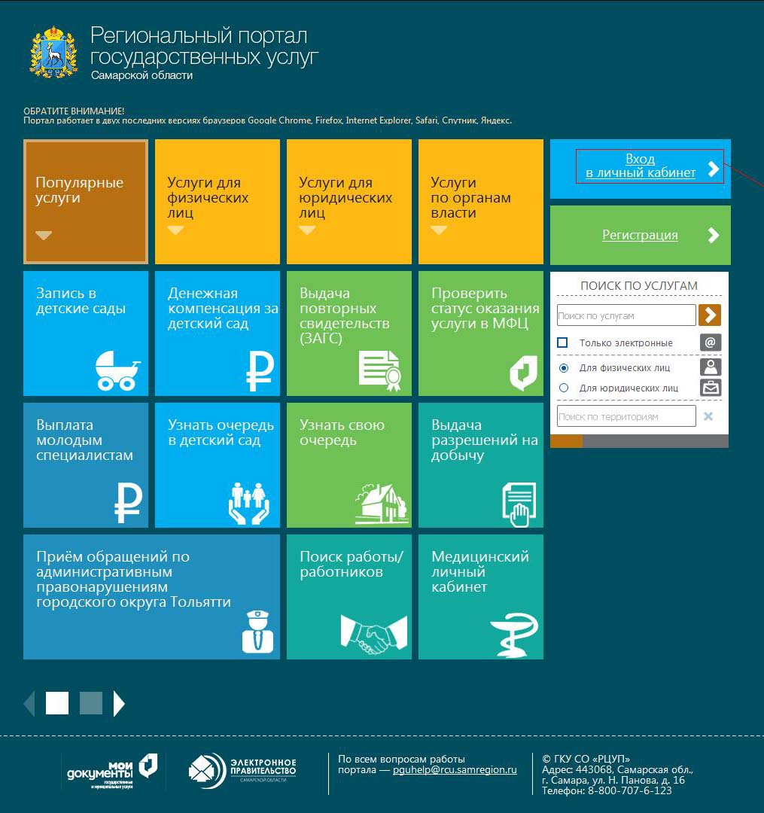
Рис.1 – РПГУ Самарской области
При авторизации Заявителя РПГУ перенаправляет его на портал gosuslugi.ru, а потом обратно на РПГУ (См. Рис. 2, Рис. 3)

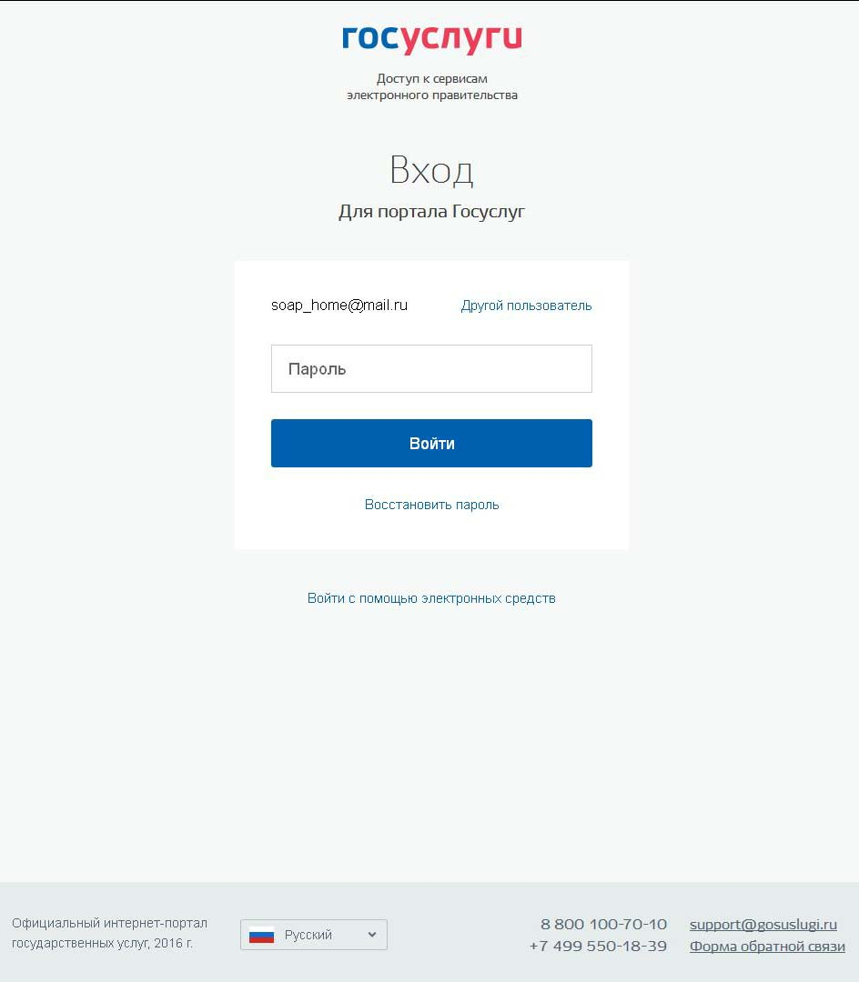

Рис 2. Авторизация в ЕСИА

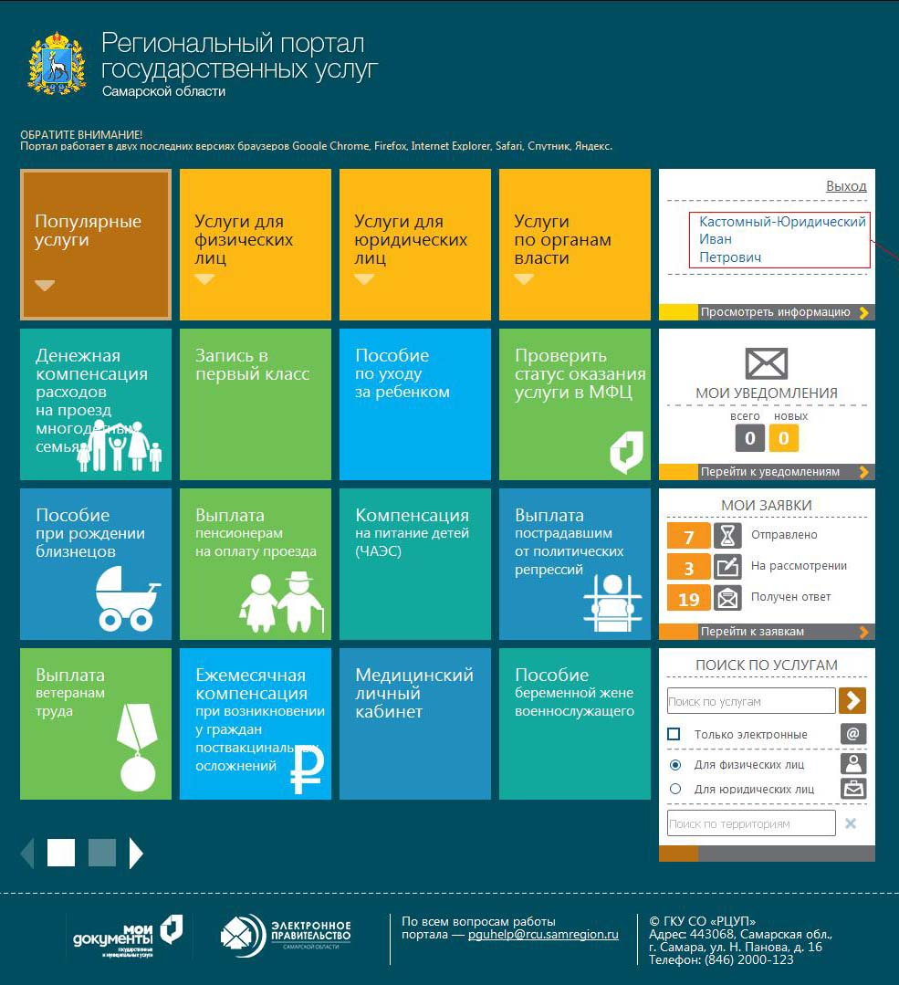

Рис. 3. Авторизованный Заявитель на РПГУ

После авторизации для того, чтобы перейти к форме подачи заявки на оказание услуги, выберите раздел «Услуги по органам власти» (См. Рис. 4)

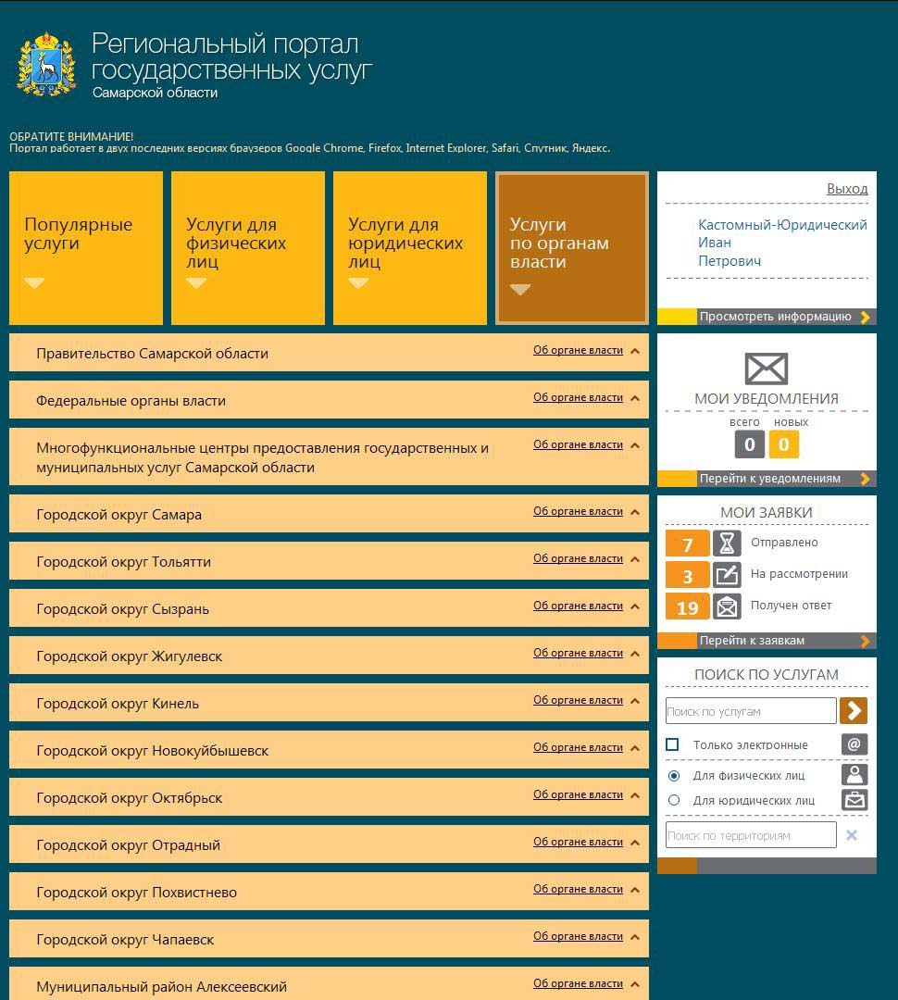

Рис. 4. «Услуги по органам власти»

В выпадающем списке перейти в раздел «Правительство Самарской области» и найти организацию «Государственная инспекция строительного надзора Самарской области» (См. Рис. 5)

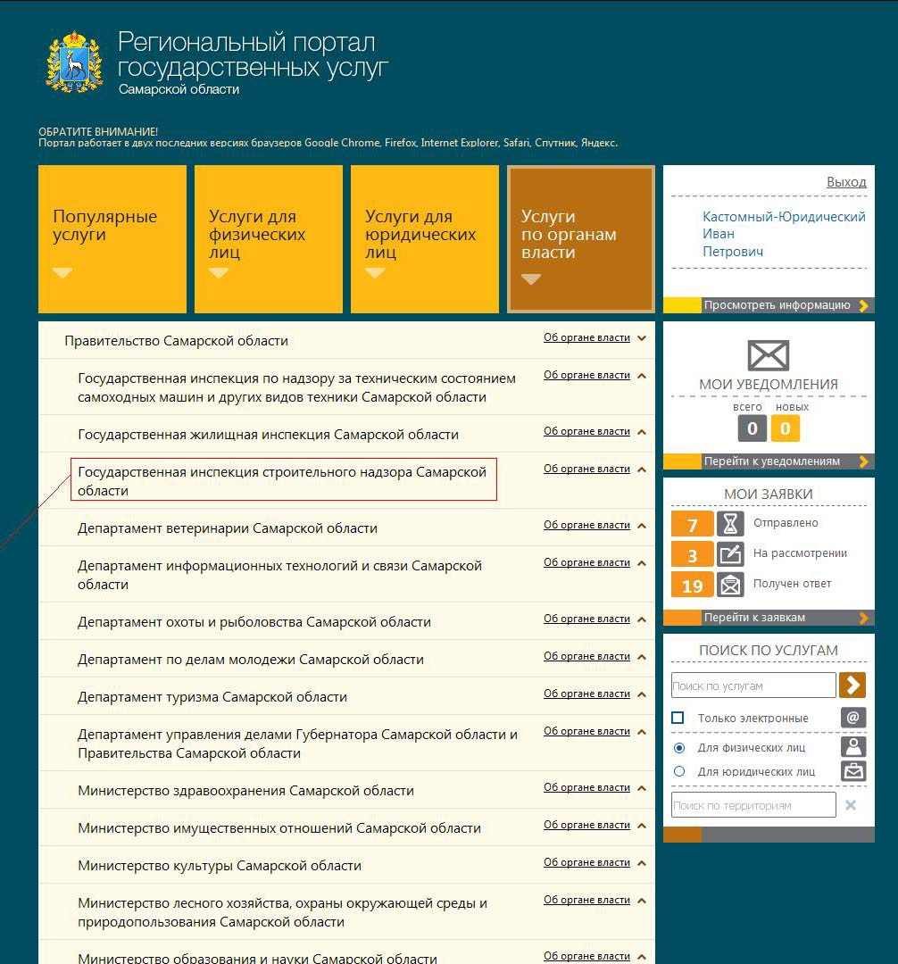

Рис. 5. Раздел «Государственная инспекция строительного надзора Самарской области»

При этом после клика на нее раскроется эта вкладка и отобразится перечень услуг этой организации, доступных на портале. Обратите внимание на переключатель справа от главного выпадающего списка «Для физических лиц / Для юридических лиц». Переключите его в положение «Для Юридических лиц» - и тогда в списке появится нужная Вам услуга (т.к. она оказывается лишь юридическим лицам) (См. Рис. 6)

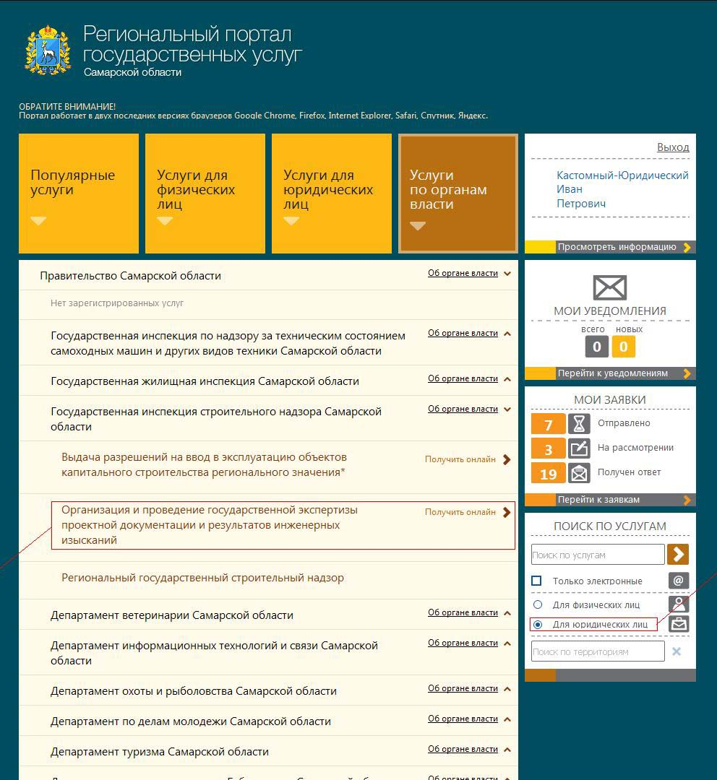

Рис. 6 Перечень услуг организации «Государственная инспекция строительного надзора Самарской области» для юридических лиц.

При нажатии на «Получить услугу» напротив названия услуги Вы попадете на страницу описания услуги.(См. Рис. 7) На этой странице можно узнать подробную информацию об оказании этой услуги и об органе, который услугу оказывает (кликая на горизонтальные плашки и раскрывая их)

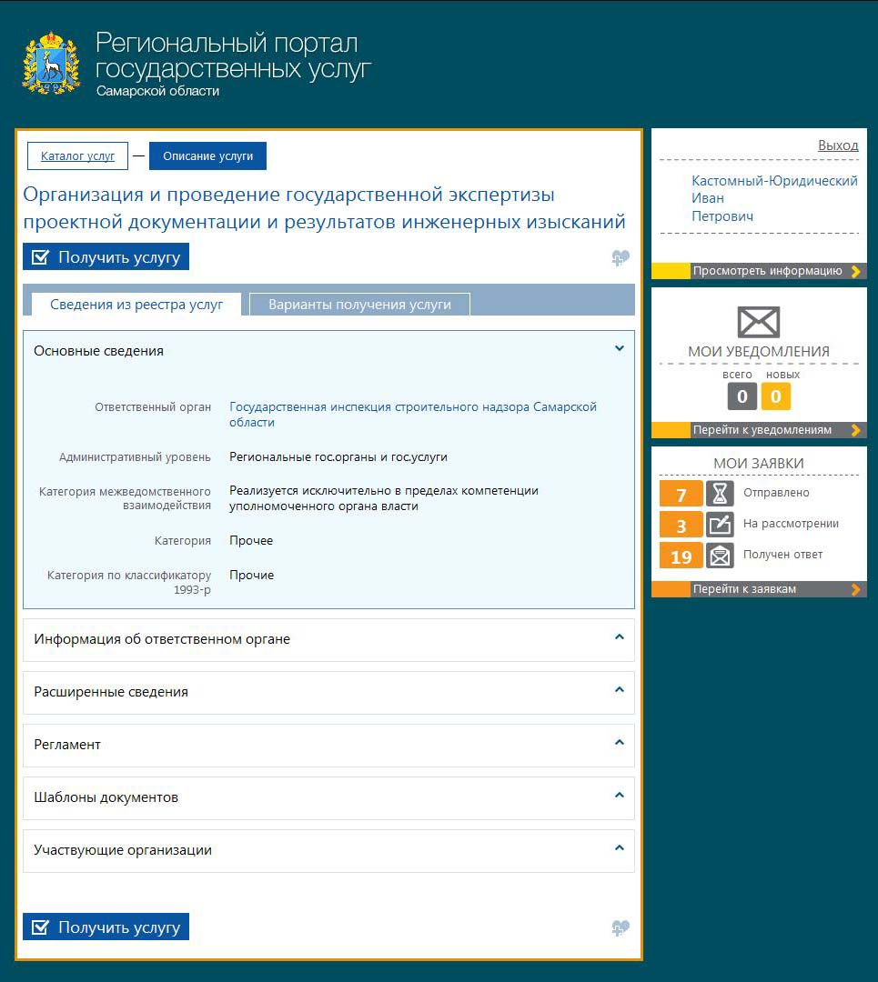

Рис. 7 Страница описания услуги на РПГУ

При нажатии на кнопку «Получить услугу» перед Вами откроется уведомление об обработке персональных данных (См. Рис. 8)

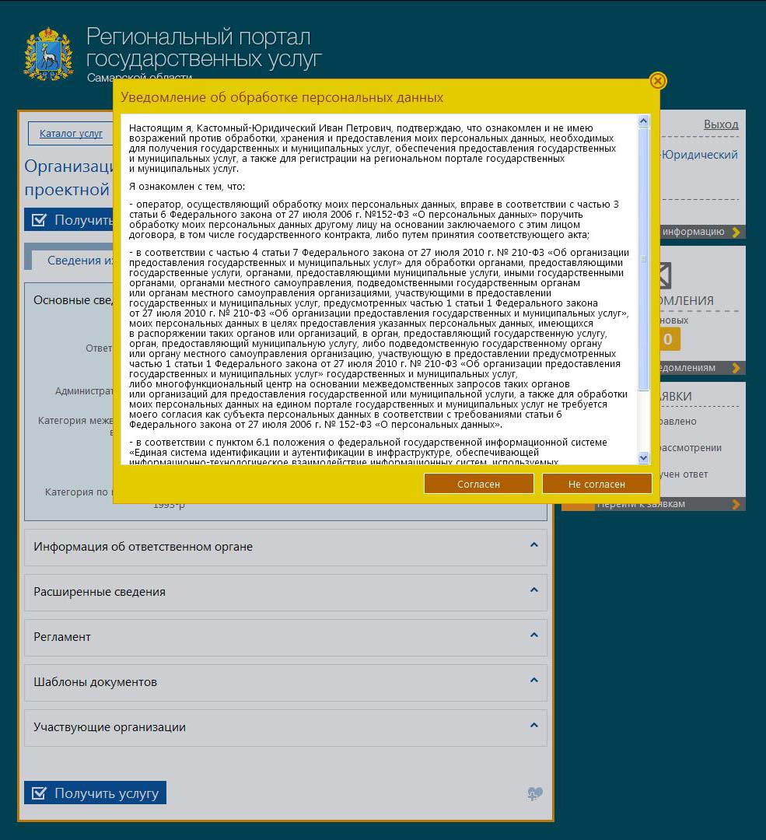

Рис. 8. Уведомление об обработке персональных данных

Согласившись на обработку персональных данных (нажатием на кнопку «Согласен»), Вы приступаете к заполнению формы подачи заявки на оказание услуги (См. Рис. 9). Некоторые поля отмечены символом «*» - это обязательные к заполнению поля. Часть из них заполняется автоматически из данных РПГУ. Если же какие-то поля остаются незаполненными, то при клике на них Вы перейдёте в Личный кабинет РПГУ, где сможете их заполнить и при нажатии на кнопку «Сохранить» снова вернетесь на форму подачи заявки.

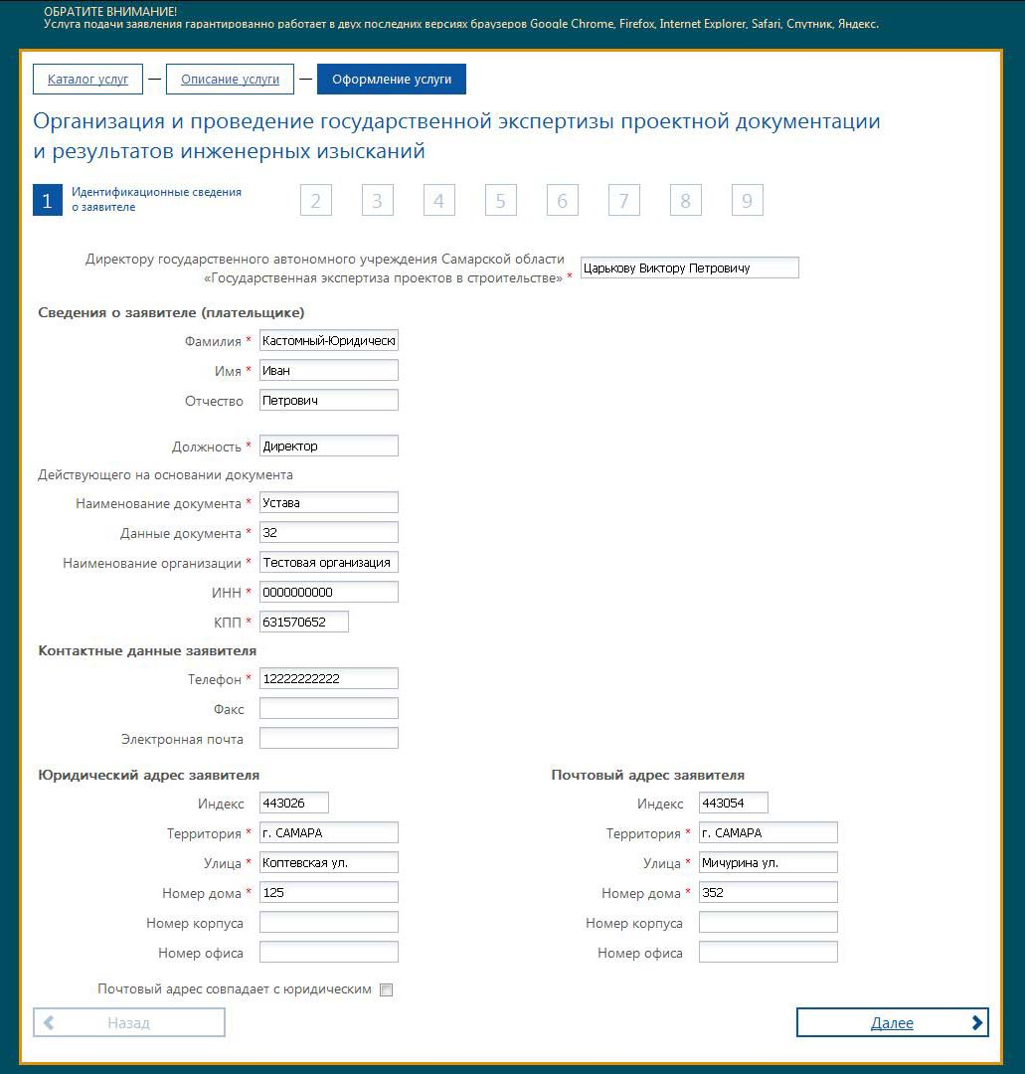

Рис. 9. Заполнение первого шага формы подачи заявки на оказание услуги.

Нажимая кнопку «Далее», Вы попадете на 2й шаг
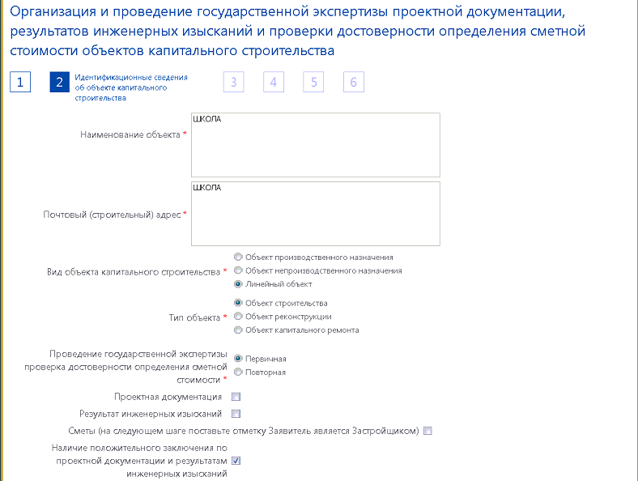

На 2 шаге заполняются данные об объекте.
Внимание !!! С 17.01.2020 если Заявитель подаёт заявление на «Определение достоверности сметной стоимости», необходимо ставить галочку «Проектная документация», так как сметная документация теперь рассматривается только как раздел проектной документации.
Если Заявитель подаёт заявление на получение услуг технико-ценнового аудита, ил подаёт сметы на ПИР в рамках оказания консультационных услуг, в таком случае случае ставится галочка напротив поля «Сметы»

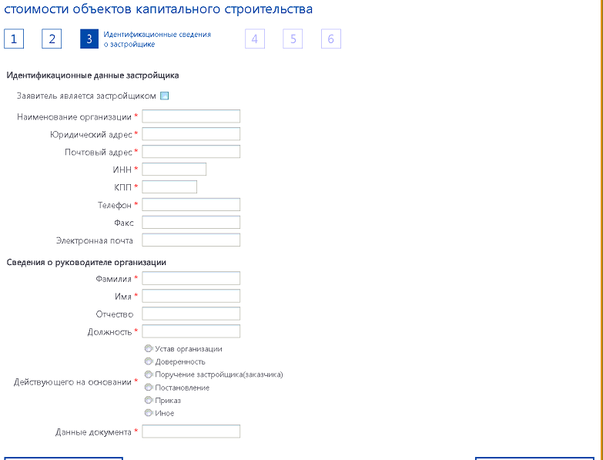

Если Заявитель и Застройщик одно лицо, то ставим признак «Заявитель является застройщиком».
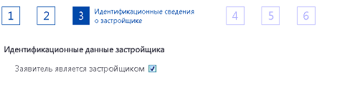

Рис. 10. Заполнение третьего шага формы подачи заявки на оказание услуги
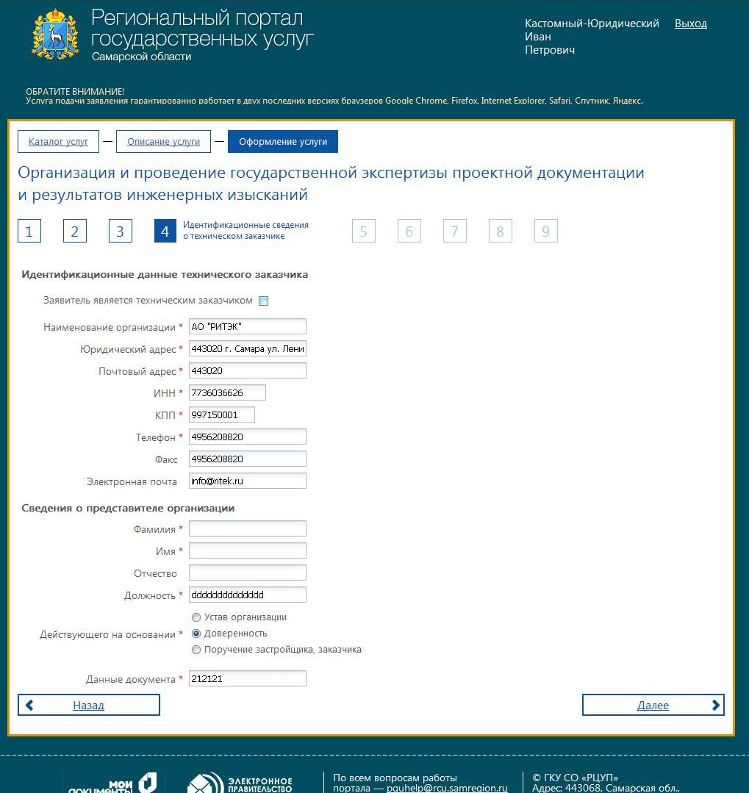
Рис. 11. Заполнение четвертого шага формы подачи заявки на оказание услуги (Случай, когда заявитель НЕ является техническим заказчиком)

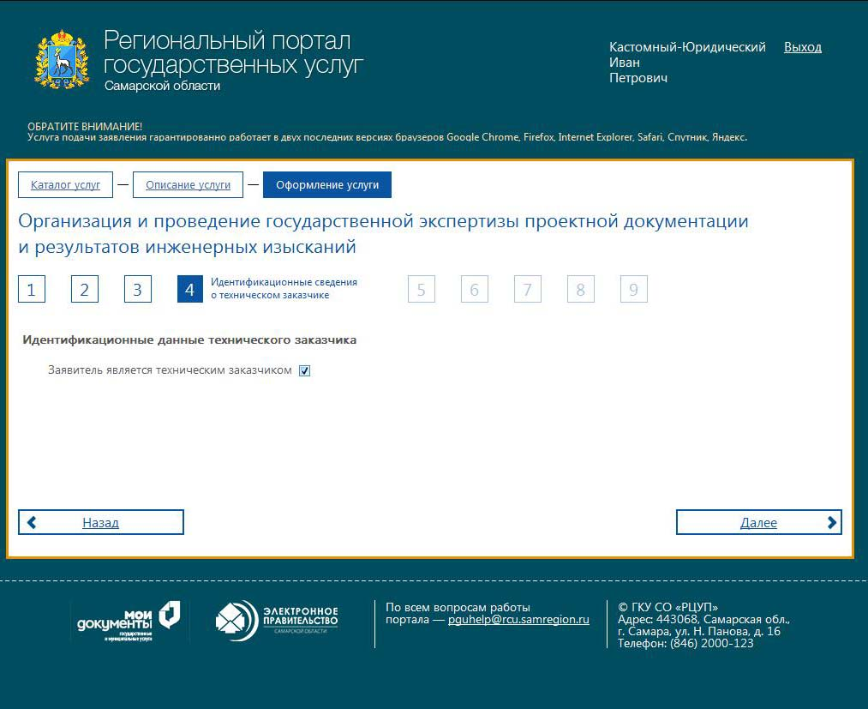
Рис. 12. Заполнение четвертого шага формы подачи заявки на оказание услуги (случай, когда заявитель является техническим заказчиком)

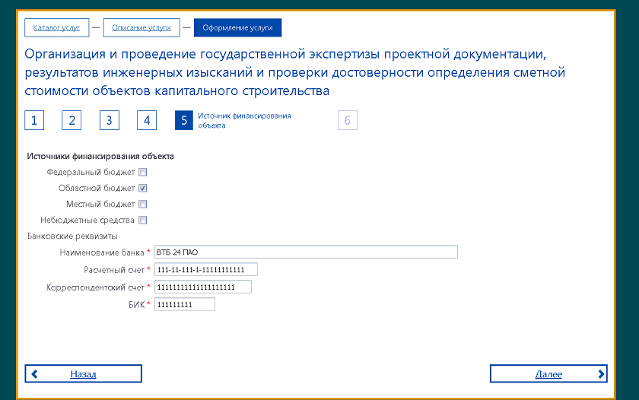
Рис. 13. Заполнение пятого шага формы подачи заявки на оказание государственной услуги .
В группе «Банковские реквизиты» укажите данные плательщика.

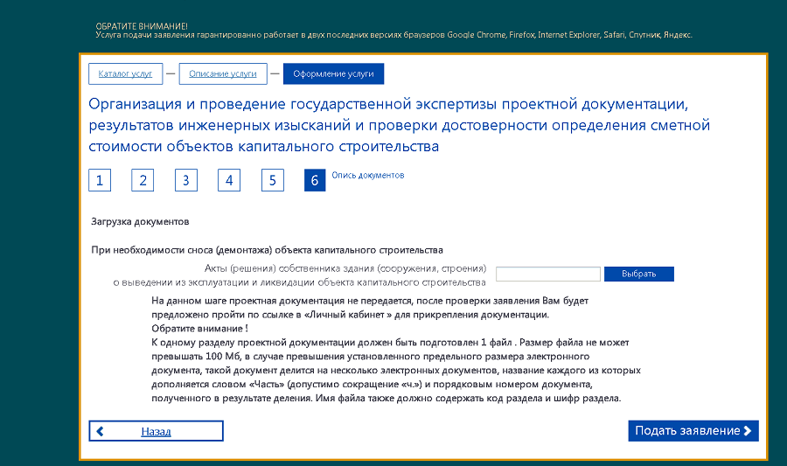
Рис. 15. Заполнение шестого шага формы подачи заявки на оказание государственной услуги

На данном шаге выполняется отправка заявления в ведомство «Подать заявление». Документацию загружать ненужно.

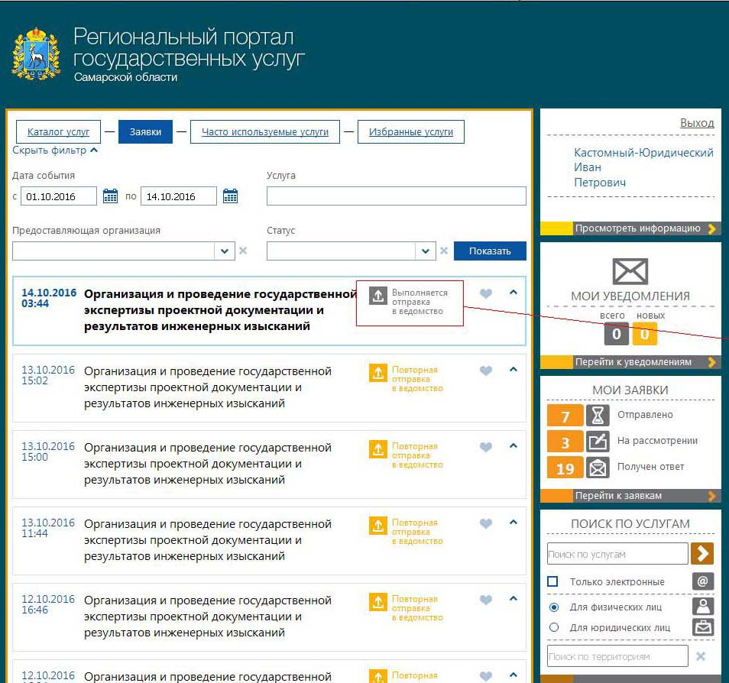
Рис. 19. Выполняется отправка заявки в ведомство (после нажатия кнопки «Подать заявление»)

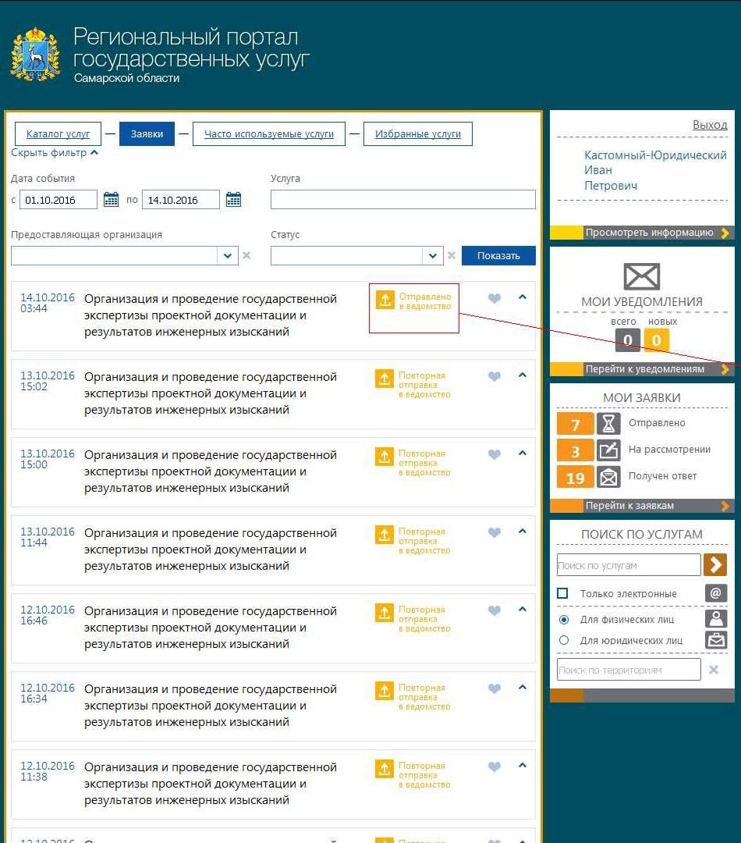
Рис. 20 Заявка успешно отправлена в ведомство
При этом на портал РПГУ автоматически приходит статус «Отправлено в ведомство»
Если Заявитель кликнет на название услуги в отправленной заявке, то она раскроется и Заявитель увидит номер своей заявки, под которым она будет проходить весь жизненный цикл и этим номером Заявитель может оперировать при обращении в Экспертизу. Рис. 21.
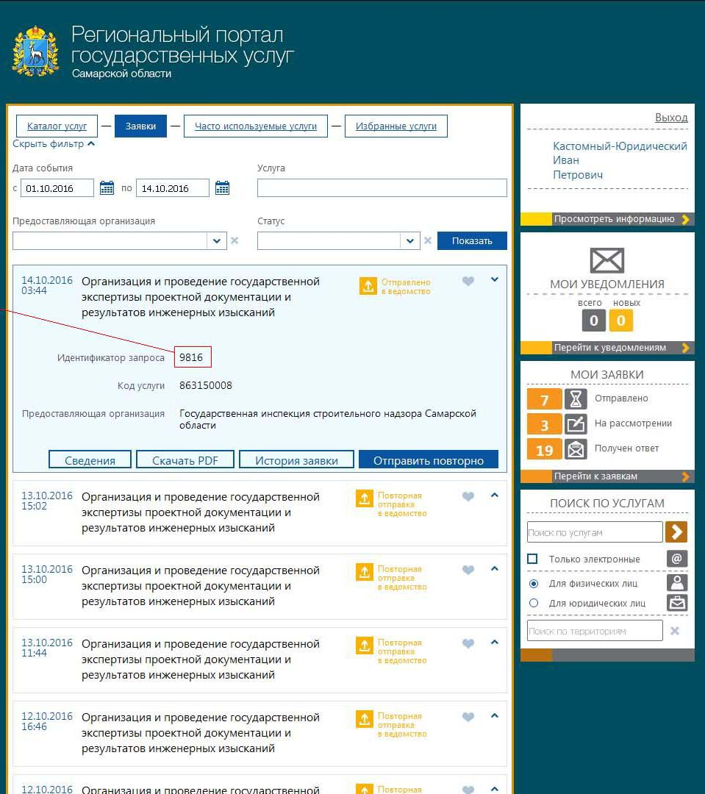
Рис. 21. Номер заявки на оказание государственной услуги.

Для получения уведомлений на email Заявитель может перейти в личный кабинет на РПГУ и выставить там соответствующие настройки. При этом уведомления будут приходить в случае перехода к очередному этапу оказания услуги. Чтобы перейти в Личный кабинет на РПГУ достаточно кликнуть на ФИО в правом верхнем углу (См. Рис. 22)
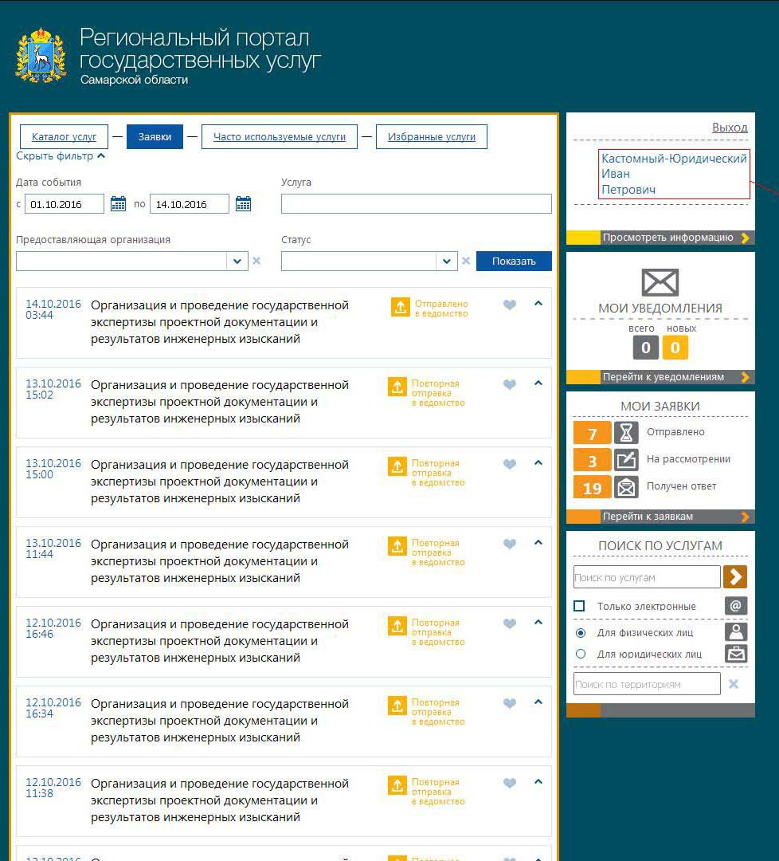
Рис. 22. Как перейти в Личный кабинет на РПГУ

Далее в Личном кабинете выбрать «Способы оповещения» (См. Рис. 25)
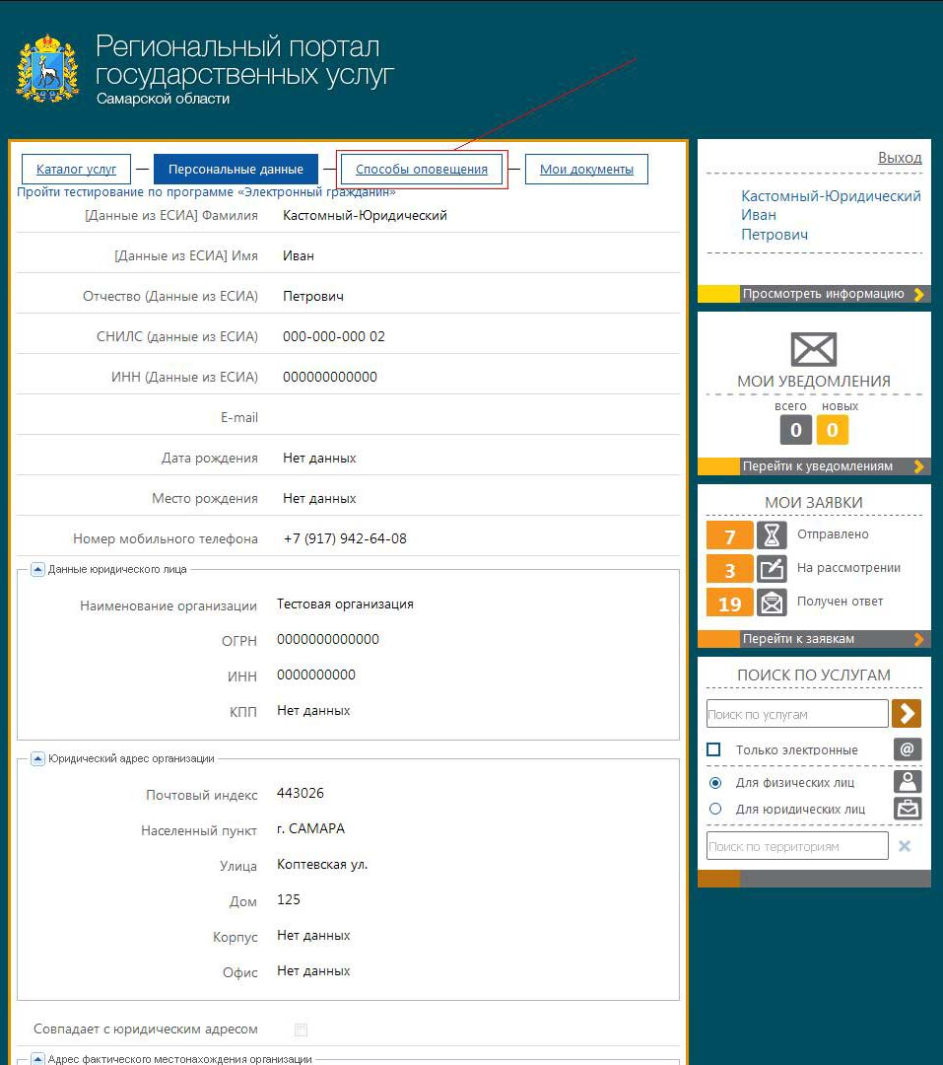
Рис. 23. Переход в раздел «Способы оповещения на РПГУ»

И в этом разделе проставить галочки напротив желаемых способов уведомления (См. Рис. 26)
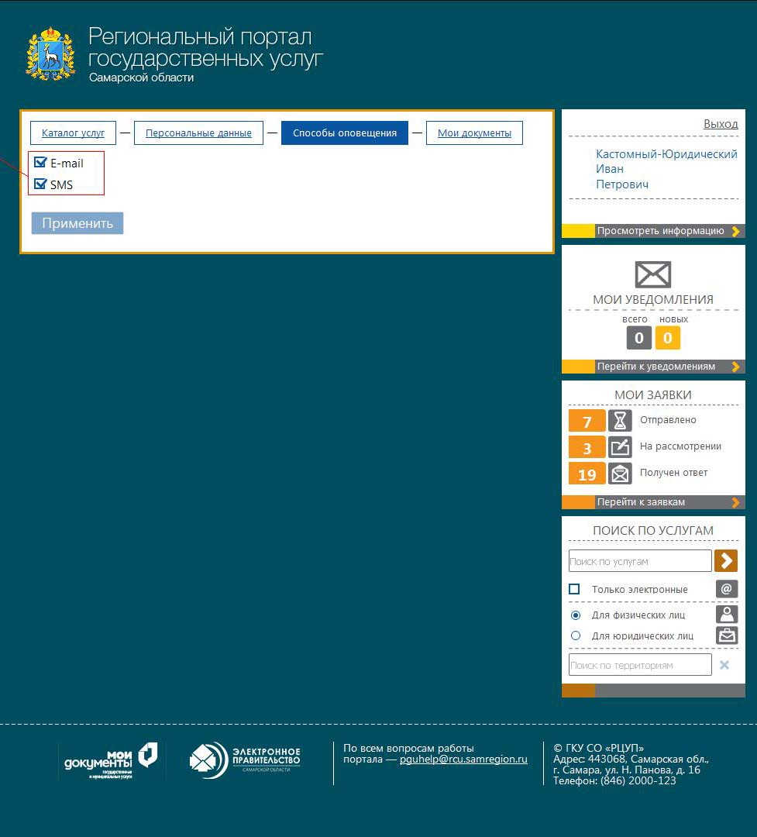
Рис. 24 Выбор способа уведомления о ходе оказания государственной услуги.
Далее Заявитель ожидает ответа от Экспертизы на свою заявку. По регламенту ответ должен быть получен в течение 3х рабочих дней . По истечении этого срока на РПГУ Заявителю должен прийти статус либо «Отказано ведомством» (с указанием причины) (Рис. 27), либо «Промежуточный результат от ведомства» с ссылкой на Личный кабинет (Рис. 28)

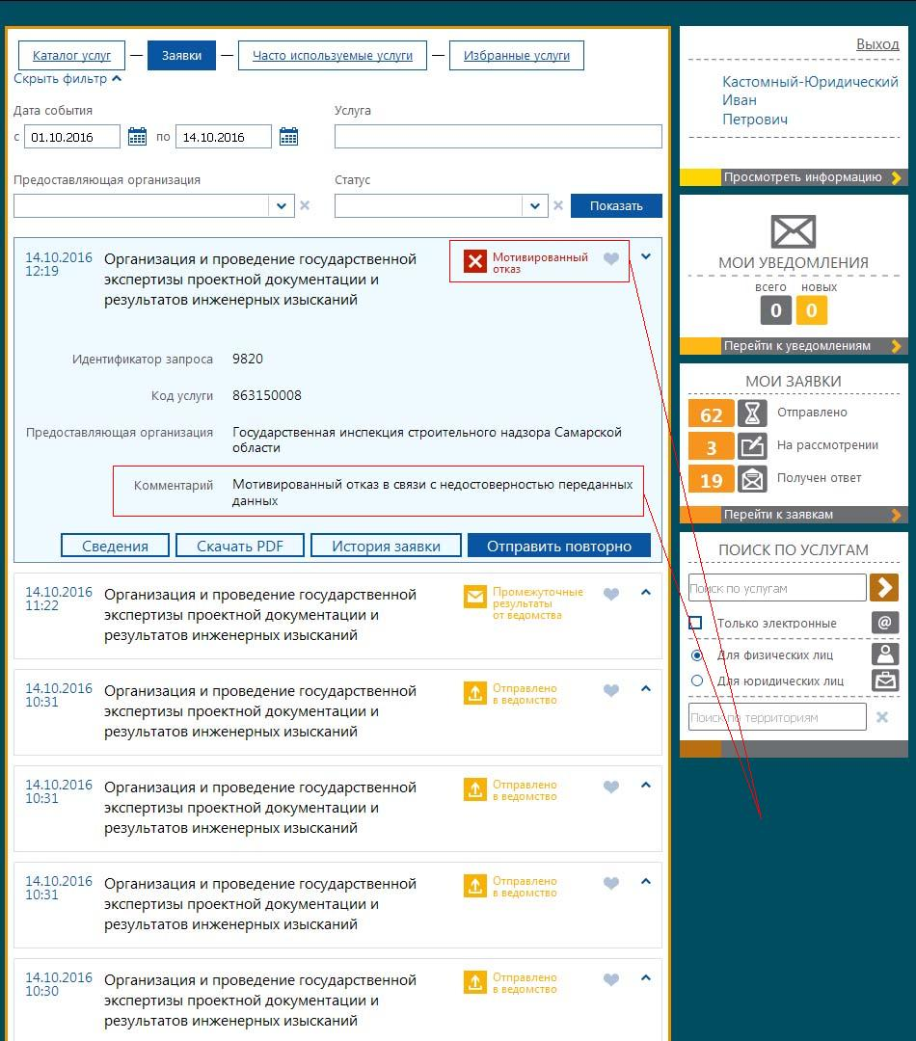
Рис. 25 Мотивированный отказ по заявке на оказание услуги с указанием причины.

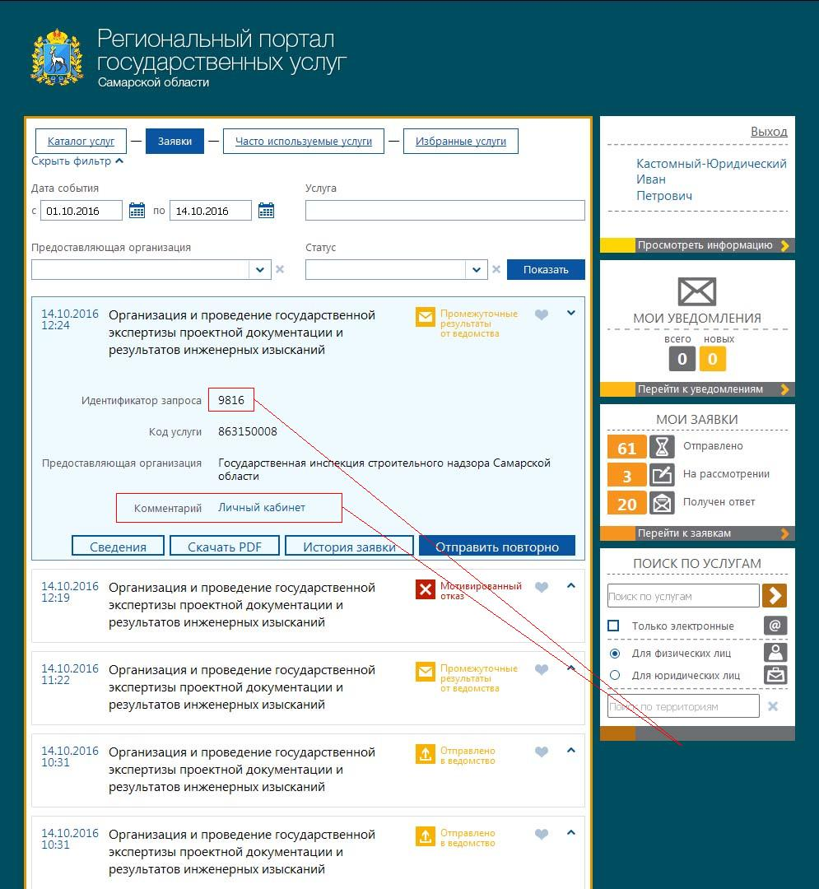
Рис. 26. Статус «Промежуточный результат от ведомства» с ссылкой на Личный кабинет Заявителя

По этой ссылке Заявитель может перейти в Личный кабинет, где, собственно, и будет вестись работа по документации (Рис. 27). В Личном Кабинете будут отображены заявки, поданные только этим заявителем. По каждому заявлению автоматически формируется файл UserData.pdf- это электронное представление заполненных данных в форме заявления на РПГУ. Данный файл доступен вместе с другой документацией в «Личном кабинете заявителя»
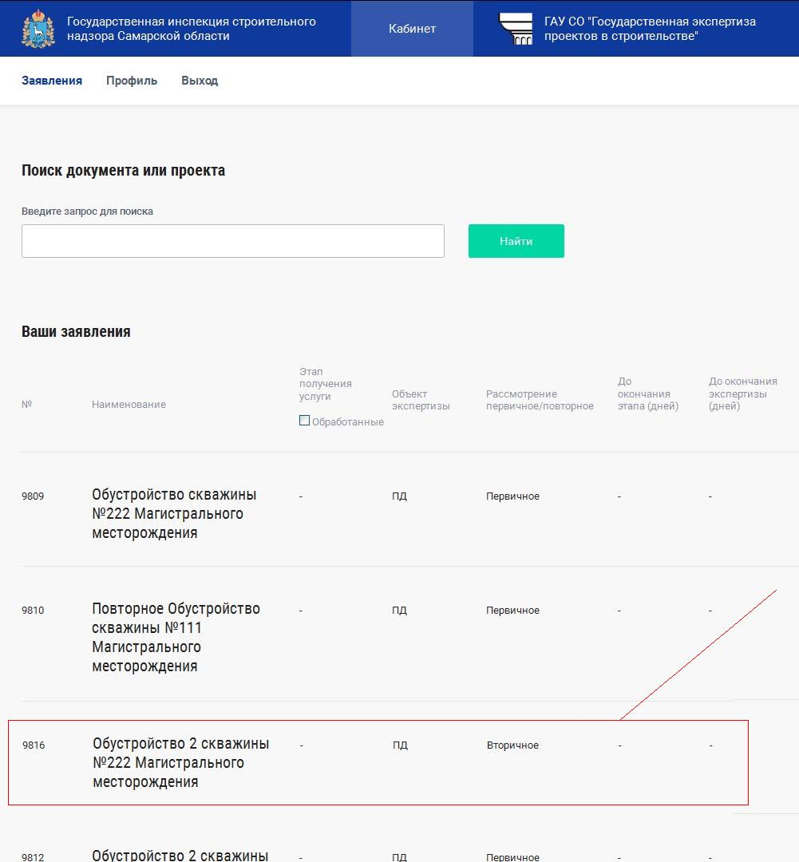
Рис. 27. Личный кабинет Заявителя и поданная заявка с номером РПГУ (9816)
При клике на эту заявку откроется более подробная информация по ней (Рис. 28)

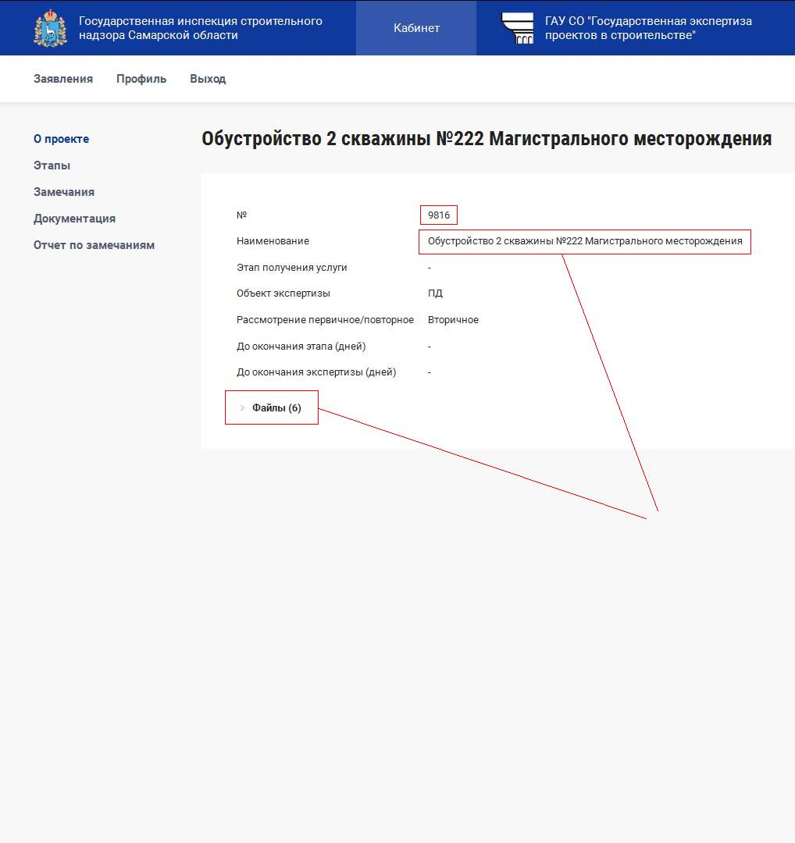
Рис. 28. Отображение информации по отдельной заявке в Личном Кабинете

При клике на «Файлы (6)» Заявитель увидит те файлы, которые он прикреплял на портале к заявке (в том числе и pdf , в котором значения всех полей, которые были заполнены на форрме), и сможет их скачать (Рис. 29)

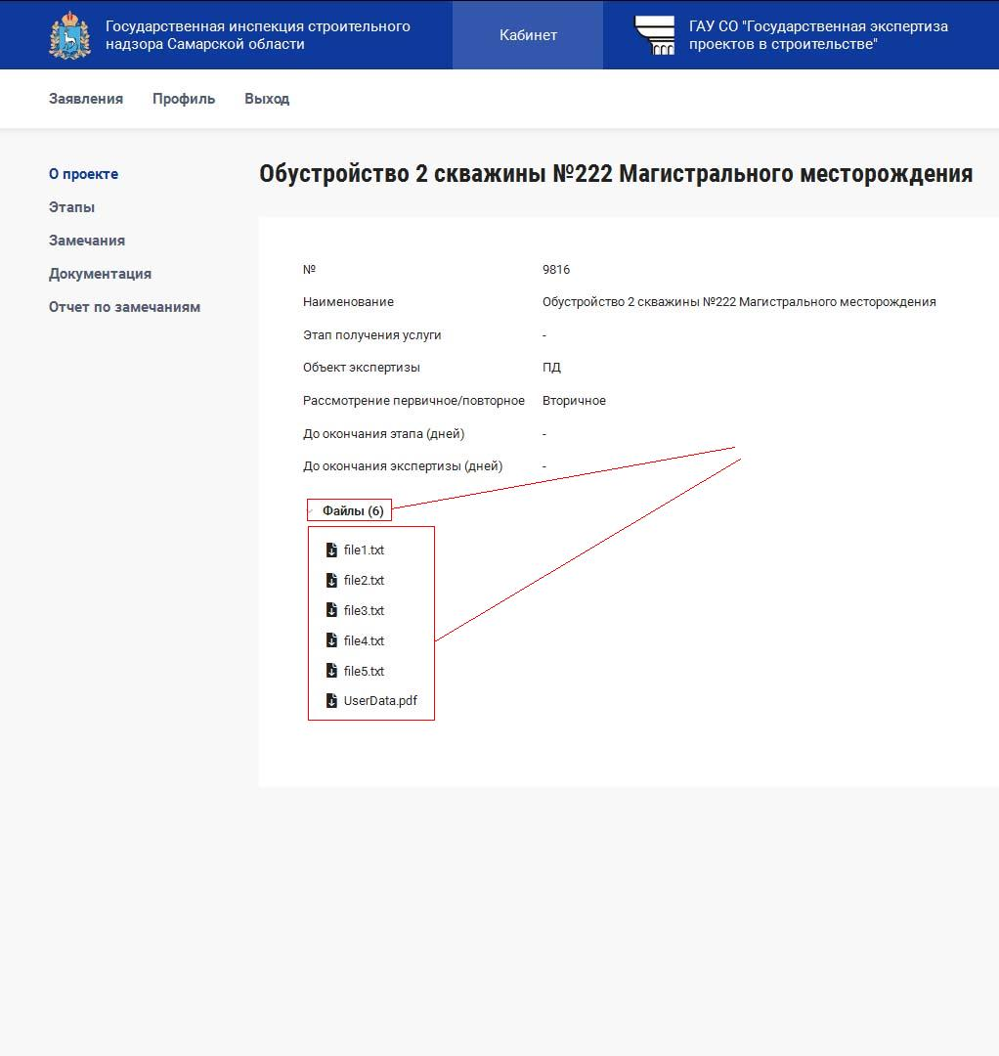
Рис. 29. Файлы, прикрепленные Заявителем к заявке на РПГУ

Далее по каждой выбранной заявке Заявитель может отслеживать этапы оказания услуги (в подразделе «Этапы», где по мере исполнения будут прибавляться записи об очередных этапах) (См. Рис. 30)

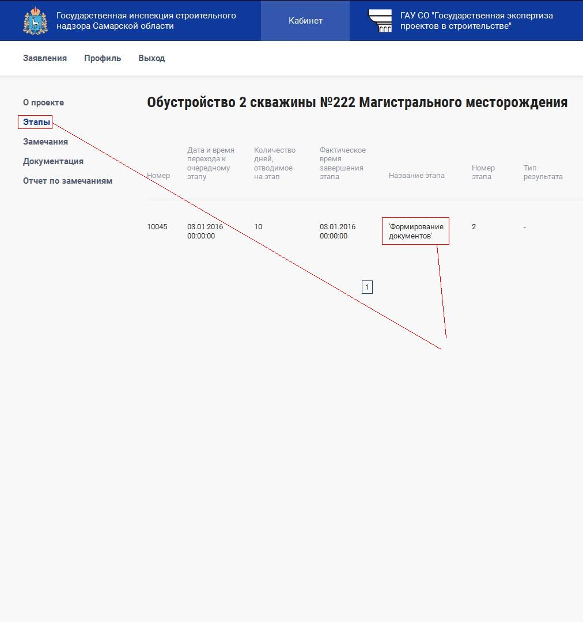
Рис. 30. Перечень этапов в ходе оказания услуги

Далее по мере оказания услуги Заявителю будут приходить информативные статусы. Так, при переходе к этапу проверки комплектности документов Заявитель получит уведомление на РПГУ (Рис 31) и в Личном Кабинете (Рис. 32) Внимание !!! Уведомления о замечаниях в ходе экспертизы на РПГУ не приходят.
Замечания по экспертизе доступны только в личном кабинете по передаче документации.

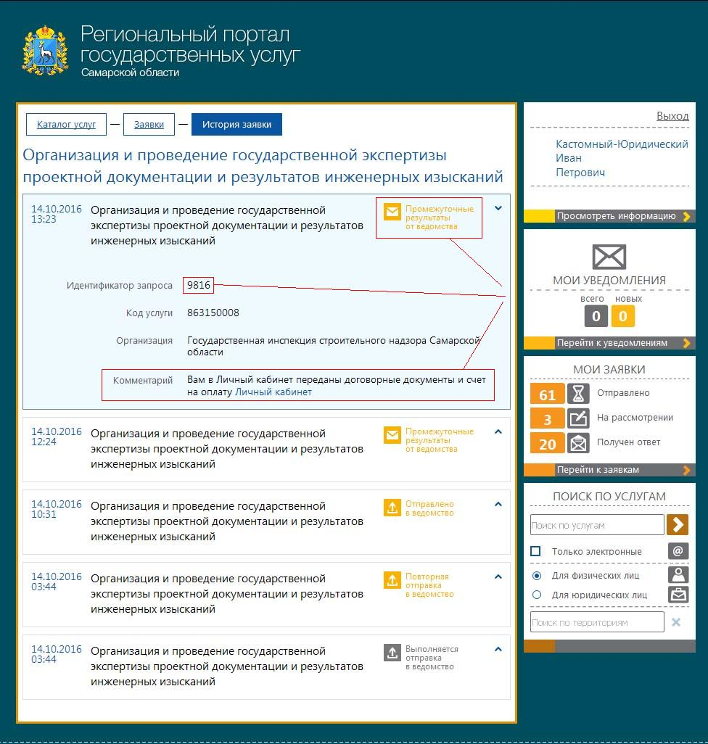
Рис. 31. Получение уведомления на РПГУ о формировании договорных документов и ссылкой на Личный Кабинет.

Получив это уведомление, Заявитель может непосредственно с РПГУ перейти в Личный Кабинет, где может скачать приложенные для него договорные документы (Рис 33.)

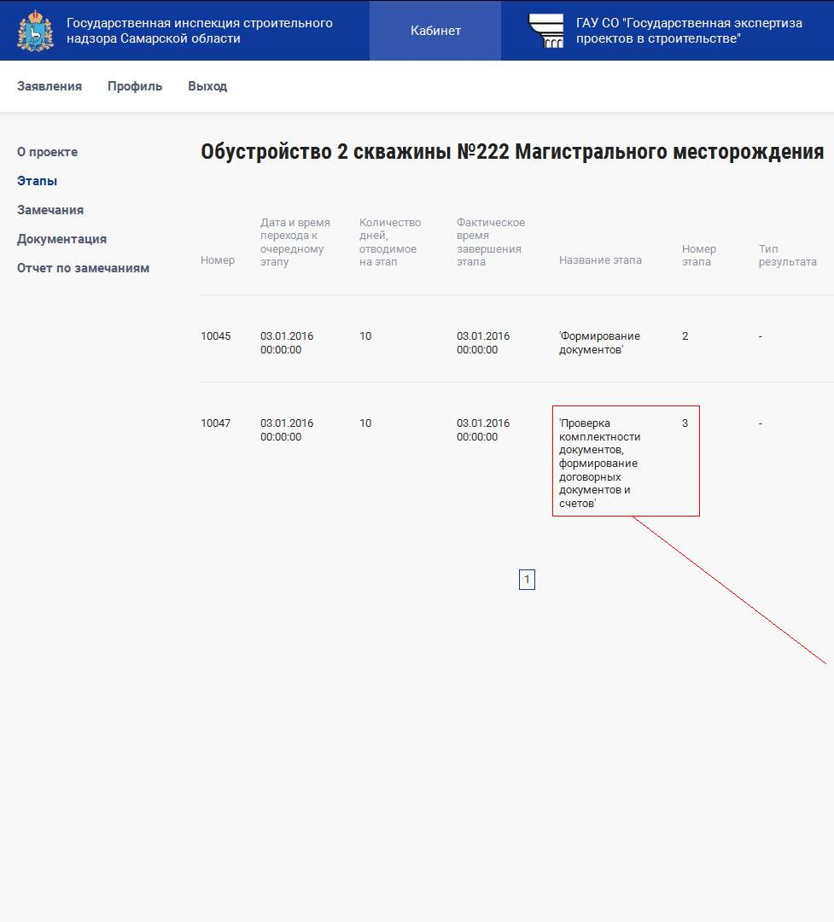
Рис 32. Очередной этап оказания услуги в Личном Кабинете Заявителя.

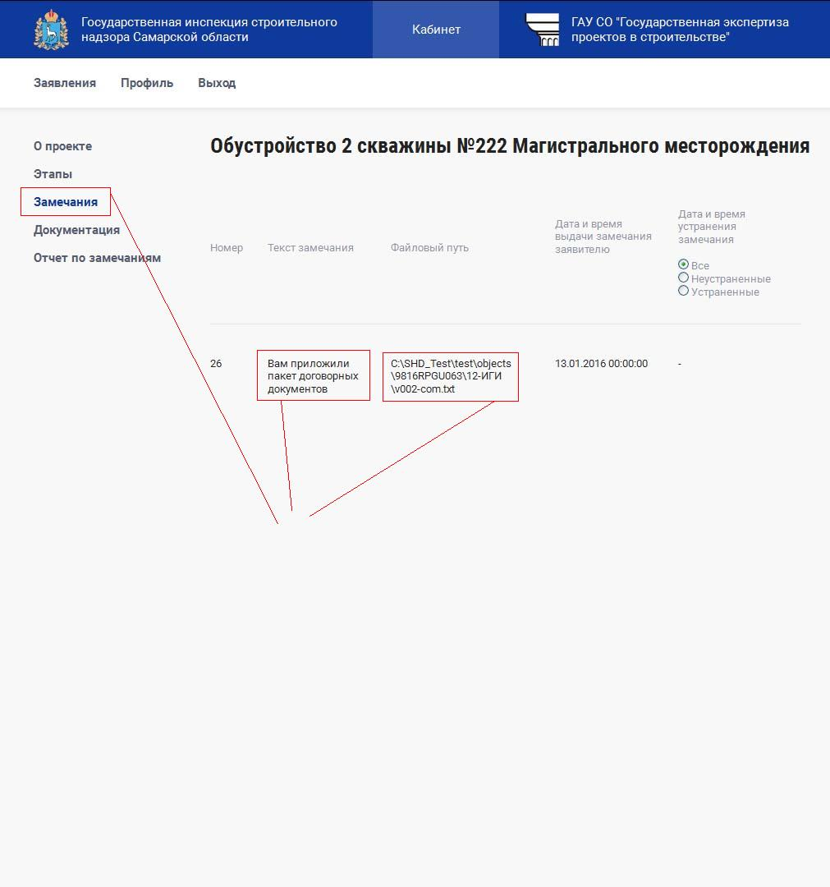
Рис. 33. Уведомление Заявителя о том, что ему передан пакет договорной документации и ссылка на его скачивание

После этого Экспертиза ожидает подписания договора на проведение работ со стороны Заявителя и оплаты. В этот момент Заявителю следует скачать Договор и платежные документы, ознакомиться с ними, подписать своей ЭЦП и приложить их соответственно в дерево «Договорные документы» подраздела «Документация» (См. Рис 34)
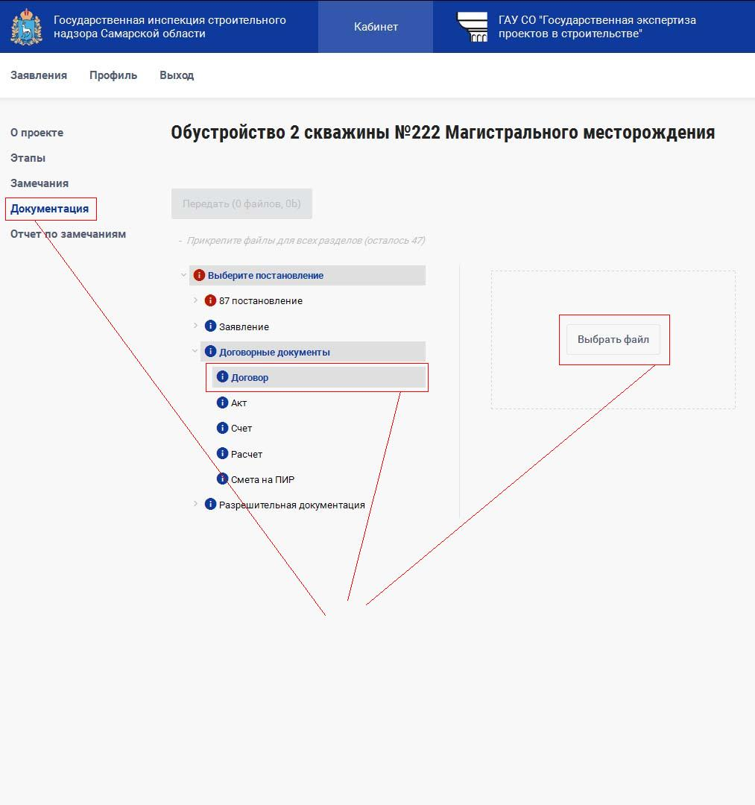

Рис. 34. Приложение договора и платежных документов.
Файлы можно как выбирать из директории, так и перетаскивать их мышью из другого окна. Типы файлов, которые могут быть приложены, строго определены (и обозначены во Введении к данному руководству). Файлы других типов выбрать не получится. (См. Рис. 35.) Все файлы должны быть заранее подписаны Заявителем ЭЦП с использованием специализированной программы , например, КриптоАрм.

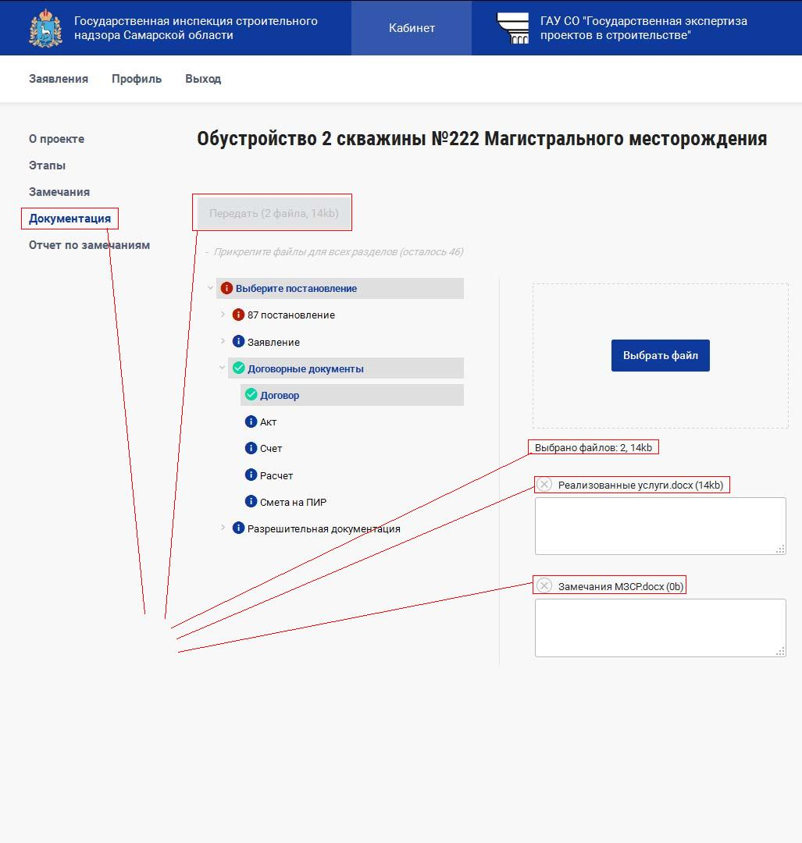
Рис. 35. Прикрепление договорной документации.

Файл заключения или мотивированного отказа по заявлению можно найти в корневой директории проекта. «О проекте» –> «Файлы», развернуть список файлов. Файл UserData.pdf- это электронное представление заполненных данных в форме заявления на РПГУ. Остальные файлы – это итоговые файлы по проведению экспертизы.
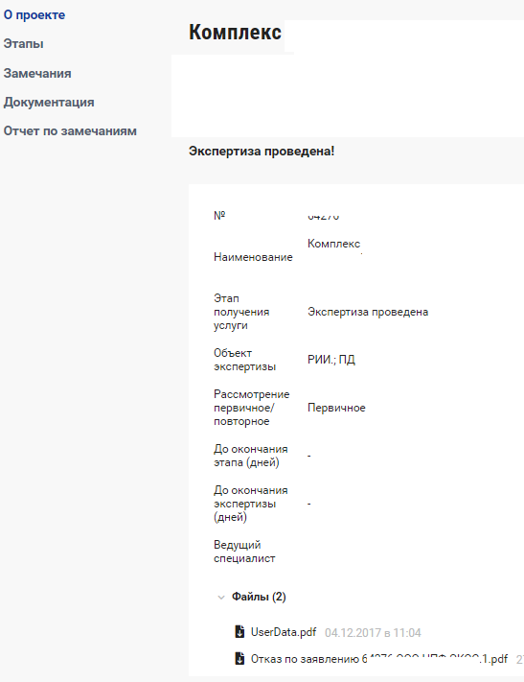
Рис. 36.

